JU SREDNJA STRUCNA SKOLA ROZAJE
PLAN RADA ONLINE NASTAVE
DAT: 06.05..2020.
MODUL | POZNAVANJE ALATA,MATERIJALA I PRIBORA | Prof: KALIC ZELIHA
ISHOD 4 | IDENTIFIKUJE SASTOJKE FRIZERSKIH PREPARATA KOJI KOJI SE KORISTE U FRIZERSKIM USLUGAMA | Razred: I-7
KRITERIJUM 2 | IZRACUNA KONCENTRACIJU RAZLICITIH RASTVORA UPOTREBLJIVIH U FRIZERSKIM USLUGAMA NA KONKRETNOM PRIMJERU | CAS: 54,55 / 72
Sadrzaj i pojmovi aktivnosti ucenika /nastavnika | NASTAVNI CAS | Pristup radu/platformamam koja se koristi /nacin komunikacije sa ucenicima
-
-Ucenik prepoznaje preparat i dodaje ga za primjenu oxi 10w na konkretnom primjeru
-Postupak primjene oxidanta 20w na konkretnom primjeru
Viber
e-mail
Sajt Skole
Internet
Udzbenik
Fotografije

Viber
e-mail
Sajt Skole
Internet
Udzbenik
Fotografije

Postavlja pitanja.

- Ističe cilj časa metodom prezentacije fotografija

- Uključuje učenike u rad formirajući grupe.

-Nastavnik vrši monitoriig nad radom učenika i daje instrukcije za dalji rad.

-Nastavnik vrši analizu rada učenika.

.Nabrojite tipove kose ?
Zasto nam je bitno da koristimo kvalitetan repro materijal u svojim salonima?
Zasto nam je bitno da poznajemo tipove kose?

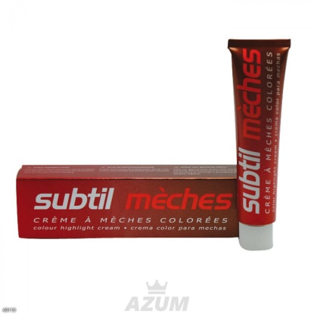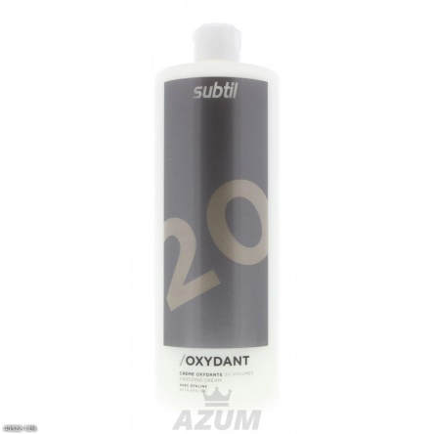

Posjetite sajt

https://www.schwarzkopf.com.hr/hr/boja-kose/savjetovanjeoboji/osnove-bojenja-kose.html

Frizer zna koja jačina razvijača mu je potrebna za vaš kvalitet kose. On može da pomeša onoliko nijansi koliko je potrebno dok korisnici usluga kod kuće imaju jednu tubu u koju prema uputstvu sipaju ceo razvijač.

Kako bismo znali napraviti ispravno boju i u tacnoj razmjeri sipati razvijac na odredjenu kolicinu boje,kao i odraditi
Jacinu razvijaca prema nijansi i tipu kose,moramo upoznati dobro materijal sa kojim radimo.
Prvo moramo znati koliko jacina razvijaca (oxidanta imamo).
- Oxidant 10w
- Oxidant 20w
- Oxidant 30w
- Oxidant 40w
-Obavvezzno pogledajte na prilogu materijal.

https://minutzamene.com/profesionalna-nega-kose/

https://www.instagram.com/zamm2000/?hl=af

